**Особенности использования различных видов наружной рекламы**

**Введение**

1. Виды наружной рекламы
2. Особенности размещения наружной рекламы
3. Особенности использования видов наружной рекламы

Заключение

Список испозуемой литературы

Введение

Цель данной контрольной работы: Изучить виды, способы размещения наружной рекламы, особенности использования различных видов наружной рекламы. Полученные знания будут использованы в дальнейшей работе со средствами наружной рекламы. Для этого был изучен широкий список теоретической литературы отечественных и зарубежных авторов, описывающих виды и приемы распространения наружной рекламы.

Степень разработанности проблемы: Материалом для данной работы послужили исследования видных специалистов в рекламной области. В библиографический список включает в себя такие книги, как «Реклама: принципы и практика» Уэллса У., Бернета Дж., Мориарти С.; «Реклама» Лейна У.Р., Рассела Дж. Т.; «Что, где и как рекламировать. Практические советы» Естафьев В.А., Ясонов В.Н.

В книге Естафьева и Ясонова очень подробно рассказывается о видах наружной рекламы с упором на российские примеры и предпочтения российских рекламодателей. В целом многие издания посвященные рекламе и стимулированию сбыта, включают в себя отдельные главы о таком способе продвижения товара, как наружная реклама. Кроме этого, существует отдельная категория книг, в которых речь идет только о наружной рекламе и ее элементах, но их не так много.

Актуальность данной работы: обусловлена, прежде всего, тем, что наружная реклама часто является одним из основных компонентов рекламного бюджета компании. А правильный выбор вида наружной рекламы, а также правильное размещение конструкции позволяет увеличивать рост продаж с помощью этой статьи рекламного бюджета.

В задачи данной контрольной работы входило ознакомиться с наружной рекламой как частью рекламного бюджета и проиллюстрировать на примере наружных носителей города Ростова-На-Дону.

**1 Виды наружной рекламы**

В зависимости от места расположения наружную рекламу можно подразделить на:

**Стандартные средства наружной рекламы и информации**

a) Отдельно стоящие рекламные конструкции

Щиты – двухсторонние или односторонние конструкции, устанавливаемые на земле или асфальте. Типовые щитовые установки подразделяются по размерам информационного поля:

малого, или городского формата (Сити-формата) (как правило, 1,8 х 1,2 м.)

· среднего формата – от 4,5 до 10 кв. м.

большого формата - от 10 до 18 кв. м.

· сверхбольшого формата - более 18 кв. м. (чаще всего используется формат 3х12 м)

Больше всего распространены форматы 3х6 м., а также световые короба Сити-формата 1,2 х 1,8 м.

При изготовлении плакатов для рекламных щитов можно использовать три вида печати: на бумаге или с/к пленке (используются специальные, сольвентные чернила, для размещения на улице); на виниле (так называемой баннерной ткани), для более длительного использования. Обычно договор на размещение рекламного плаката заключается как минимум на 1 месяц.

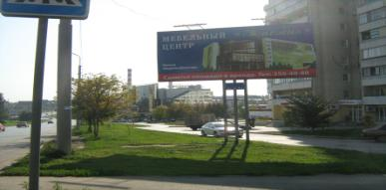

**Виниловый щит 3*6**

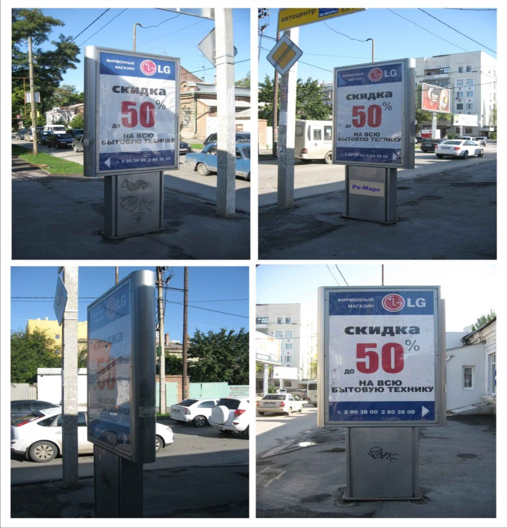

**Световой короб Сити формата**

Пиллары – трехсторонние тумбы формата 3х1,4 м

Установки «Тривижн» - вращающие конструкции с тремя поверхностями. Обычно высота их достигает 30 - 40 метров, и они располагаются в близи торговых центров.

Роллерные установки- конструкции на одной стороне которых можно поставить 3-4 изображения. Такой способ установки последнее время используется при изготовлении щитов (так называемые конструкции «призмавижн») и световых коробов Сити-формата.

Объемно-пространственные конструкции – средства наружной рекламы и информации, в которых для размещения информации используются как объем конструкции, так и ее поверхность. Такие конструкции относят к экстендерной рекламе. Например, это оформление стройбазы «Петрович» - огромный мужчина на крыше магазина, или размещение автомобиля Mersedes на стене дома.

b) Рекламные конструкции, размещаемые на зданиях и сооружениях.

«Крышные установки – объемные или плоскостные конструкции, размещаемые полностью на крыше. Основными владельцами мест размещения рекламных конструкций, которые могут быть сданы в аренду, являются ЗАО «Постер», РА News Outdoor Russia.

Кронштейны - двухсторонние консольные конструкции, устанавливаемые на опорах городского освещения или на зданиях.

Они выполняются в двухстороннем варианте с внутренней подсветкой. Типовой размер в вертикальном исполнении составляет 1,2 х 1,8 м.

Вывески - должны содержать информацию, раскрывающую профиль предприятия и его наименование». Под вывеской также понимаются настенные конструкции, которые представляют собой объемные буквы (с названием предприятия) либо световой короб (лайт-бокс), они располагаются на фасаде здания.

Настенное панно – средства наружной рекламы и информации, размещаемые на плоскости стен и зданий и сооружений в виде:

- изображения (информационного поля), непосредственного нанесенного на стену;

- конструкции, состоящей из элементов крепления, каркаса и информационного поля.

Реклама на остановках и павильонах общественного транспорта – средства наружной рекламы и информации, устанавливаемые на остановочных павильонах общественного транспорта, на павильонах переходов. Размещаются на плоскости, подлежащие остеклению, на крышах.

Транспаранты-перетяжки – состоят из устройств крепления к собственным опорам или фасадам зданий, устройства натяжения и информационного изображения. Они должны располагаться не ниже 5 метров над проезжей частью.

Витрины – остекленная часть фасадов, предназначенная для информации о товарах и услугах, реализуемых на данном предприятии

Маркизы – средства наружной рекламы и информации, выполненные в виде козырьков и навесов с нанесенной на них рекламной информацией и размещённые над витринами, входами и проемами здании и сооружений.

Наружную рекламу обычно щитовую и световые короба Сити-формата размещают сетями, то есть подряд по определенному маршруту (обычно это одна магистраль) в количестве не менее 25 штук.

**Временные средства наружной рекламы и информации**

Выносные щитовые конструкции (штендеры или стрит-лайны) – Обычно размещаются предприятиями в часы их работы в пешеходных зонах и на тротуарах в пределах 5 метров от входа на предприятие. Они должны быть двухсторонними и не превышать по высоте 1,5 кв. метров.

Реклама на временных ограждениях и строительных сетках – средства наружной рекламы на ограждениях объектов строительства и розничной (уличной) торговли (летние кафе, выставки, ограждения торговых площадок и стройплощадок), а также на других временных и постоянных ограждениях.

Носимые рекламные конструкции («человек-сэндвич») – временные средства наружной рекламы и информации, перемещаемые физическими лицами без использования технических средств»

**2. Особенности размещения наружной рекламы**

При размещении наружной рекламы необходимо учесть ряд факторов.

«Рекламная конструкция располагается в местах, где его увидит максимальное количество пешеходов и водителей. Поэтому положительным фактором является расположение в области видимости рекламного щита мест скопления людей: транспортных остановок, пешеходных переходов, киосков, городских достопримечательностей, а также наличие факторов, ограничивающих скорость автотранспорта: светофоров, постов ГИБДД, частых автомобильных пробок. Для подтверждения этого на основе видеозаписи с фиксированной экспозиций определяется количество пешеходов и количество проезжающего транспорта в пределах отчетливой видимости щита.

Исключительно важны такие параметры, как «точка обзора» и «угол зрения». Точки обзора необходимо учитывать при выборе мест с максимальным количеством точек обзора. Угол зрения пешехода, идущего в толпе, и одиночного пешехода будут различными. Угол зрения необходимо учитывать при проектировании высоты опор щитов ил высоты расположения щита.

Важно учитывать и все другие источники информации, на фоне которых располагается и воспринимается реклама, усиливающие или ослабляющее ее воздействие на потребителя (визуальные коммуникации, соседствующая реклама и даже памятники архитектуры). Щит или другая рекламная конструкция должны выделяться на фоне конкурирующей рекламы и окружающей местности, а также эстетически соответствовать городскому пейзажу.

Реклама обязательно должна хорошо освещаться в вечернее и ночное время».

Надо учитывать, что в разных российских городах свои правила размещения наружной рекламы.

**3. Особенности использования видов наружной рекламы**

Наиболее распространенным видом наружной рекламы является вывески. Именно вывески используются практически всеми участниками торговых процессов. Почему то не принято считать их рекламными носителями. Но, тем не менее, вывески - это наиболее эффективный инструмент для привлечения потенциальных клиентов и посетителей. Именно вывеска способна привлечь к вашему предложению наибольшую аудиторию. При этом практически вся она будет целевая. Но это только в том случае, если вывеска будет составлена грамотно и профессионально. Не стоит стараться делать особо шикарную вывеску. Это ход оправдан только в том случае, если действительно предоставляются дорогие услуги или продаются дорогие товары. Во всех остальных случаях шикарная позолоченная вывеска будет отпугивать большинство потенциальных клиентов. Вывеска должна быть демократичной, привлекать внимание и отвечать на один единственный вопрос: чем можно помочь потенциальному клиенту. Только в этом случае вывеска для будет эффективным инструментом наружной рекламы.

На втором месте по частоте использование стоят рекламные щиты. Наибольшей популярностью пользуется размер щитов шесть метров на три метра. Именно эти рекламные сооружения существуют на каждой улице и вдоль магистралей. У рекламных щитов различают две стороны. Одна из них находиться по ходу движения, и обозначается буквой А. Оборотная сторона имеет обозначение В. Еще встречаются такие рекламные конструкции, которые имеют три стороны. В этом случае третья сторона носит название С. При размещении баннеров наибольшей эффективностью обладает сторона А. Именно с этой стороны число просмотров приближается к 80 процентам от всей потенциальной аудитории. Сторона В имеет гораздо меньший процент просмотров и подходит только для размещения тех рекламных материалов, которые носят напоминательный характер и не являются ведущими в рекламной кампании. Сторона С подлежит к использованию только в том случае, если она обращена к той части территории, где её могут видеть ваши потенциальные клиенты.

При помощи рекламных щитов можно проводить долгосрочные рекламные кампании, направленные на длительное продвижение товаров и услуг, а также с целью формирования положительного имиджа в глазах ваших потенциальных клиентов. Неплохо работает наружная реклама, размещенная на рекламных щитах и в целях краткосрочных акций. При этом размещать рекламные материалы нужна в тех местах, где находятся люди, заинтересованные именно в данный момент данным предложением. Не стоит рекламировать дорогие часы и аксессуары на щитах, которые расположены рядом со входом в метро. И напротив, щиты, с размещенной на них информацией о распродаже пуховиков не принесут отдачи, если они будут располагаться на успенском шоссе.

Достаточно большой эффективностью в формировании положительного имиджа и создании бренда обладает такой вид наружной рекламы, как крышные конструкции. Такие сооружения на крышах высотных домов, которые не несут на себе никакой особой информации, кроме названия бренда или компании. Такая реклама относиться к дорогостоящим. При этом не только установка и аренда места стоят достаточно больших денег. Изготовление такой рекламы само по себе процесс очень трудоемкий и дорогостоящий. Поэтому чаще всего этот вид наружной рекламы используется крупными корпорациями, представителями иностранных брендов в России и некоторыми банками.

Для среднего бизнеса есть еще одно решение в сфере наружной рекламы. Это святящиеся короба. Этот вид рекламы достаточно легко привлекает внимание и обеспечивает максимальное число зрительных контактов с потенциальной аудиторией в любое время суток. Такие короба достаточно эффективно размещать как в непосредственной близости от места продажи товара, или услуги, так и в значительном отдалении. Светящиеся коробы могут включать в себя как элементы неона, так и просто быть оборудованы дополнительной подсветкой, которая располагается внутри короба. На такой конструкции можно размещать самую различную информацию. Использование светящихся коробов наиболее эффективно для продажи тех видов товаров и услуг, которые доступны и в ночное время. Достаточно часто такие конструкции приносят максимальную отдачу для владельцев ночных продуктовых магазинов, баров, ресторанов или мотелей.

Не стоит забывать и о растяжках. Эти конструкции являются наиболее простыми, максимально эффективными и самыми дорогими из всех видов наружной рекламы. Все эти определения оправданны одним только фактором. Не заметить такую рекламу у потенциальной аудитории нет ни какого шанса. Растяжки располагаются чаще всего над проезжей частью автострады или шоссе. Они крепятся на специальных шнурах и представляют собой хлопчатобумажное или шелковое полотнище, на которое нанесено изображение баннера. При помощи растяжек можно эффективно увеличивать поток клиентов, продавать товарные запасы и привлекать внимание к своему виду деятельности. Растяжки - это универсальный вид наружной рекламы, который в любом случае полностью оправдает вложенные в него денежные средства.

Для специализированных акций и для решения имиджевых задач возможно использование такого вида наружной рекламы, как мебель, выставочное оборудование и промоутерские костюмы. Наиболее часто пример такой наружной рекламы можно видеть летом, когда на площадках города раскидывают свои сети фирменные летние кафе под маркой того или иного производителя пива. При этом носителем рекламы там является не только сам шатер, но и стулья, столы, барные стойки и даже зонтики над столами. Это наиболее эффективный вид имиджевой рекламы, которую могут позволить себе только крупные производители.

К наружной рекламе можно отнести еще множество различных видов носителей. Это и указатели, и стикеры и штендеры. Но существует еще один вид рекламы, который обходится в ничтожно малую сумму денег,но приносит при этом колоссальную прибыль. Этовитрина. Если рекламодателем явлеется владелец магазина, то в первую очередь нужно следить за оформлением витрин. Они должны привлекать внимание и побуждать прохожих заглянуть в заведение.

**Заключение**

Вывески, представляющие товары и услуги, - один из самых старых видов рекламы. Современная эпоха наружной рекламы наступила в самом начале XX века.

Наружная реклама содержит обращения, которые могут повлиять на потенциальных покупателей, находящихся на рынке. И она особенно подходит для создания осведомленности о бренде и укреплении отношений с потребителями. Наружные носители могут быть особенно эффективны для побуждения слабо приверженных покупателей купить конкурентную марку.

В данной работе на основе теоретических источников проанализированы особенности использования различных видов наружной рекламы. Процесс работы с наружной рекламой. На примерах рекламы в нашем городе было рассказано о приемах и способах создания дизайна для рекламносителя. Также рассказано о видах наружной рекламы, и о более востребованных наружных носителях в г. Ростове –на-Дону. В работе было сообщено об особенностях размещения наружной рекламы в нашем городе.

**Список используемой литературы**

1. Уэллс У., Бернет Дж., Мориарти С. Реклама: принципы и практика: -Спб.: Издательство «Питер»,1999

2. Феофанов О.А. Реклама: новые технологии в России. - СПб: Питер, 2001

3. Рогожин М.Ю. Теория и практика рекламной деятельности: учебное пособие. – М.: Издательство РДЛ, 2001

4. Естафьев В.А., Ясонов В.Н. Что, где и как рекламировать. Практические советы - СПб.: Питер,2005

5. Лейн У.Р., Рассел Дж.Т. Реклама - СПб.: Питер, 2004

6. Ученова В.В., Старых Н.В.История рекламы: детство и отрочество. - М.: Смысл, 1994

7. Ромат Е. В. Реклама. Общие вопросы. - СПб: Питер, 2003

8. Федеральный закон «О рекламе» от 13 марта 2006 г

Сайты используемые для написания данной контрольной работы:

9. www.newsourdoor.ru

10. www.postergroup.ru

11. www.taler.ru